# Лабораторная работа 3

Управление устройствами печати

Принтер (англ. Printer, от print — печать) — это внешнее периферийное устройство компьютера, предназначенное для вывода текстовой или графической информации, хранящейся в компьютере, на твёрдый физический носитель, обычно бумагу или полимерную плёнку, малыми тиражами (от единиц до сотен) без создания печатной формы.

Этим принтеры отличаются от полиграфического оборудования, которое за счёт печатной формы быстрее и дешевле на крупных тиражах (сотни и более экземпляров).

Многофункциональные устройства (МФУ), в которых в одном приборе объединены функции принтера, сканера, копировального аппарата и телефакса. Такая многофункциональность рациональна с технической и экономической стороны, а также удобно в работе.

Свойства и характеристики принтеров:

* **Технология печати** - Сегодня наиболее распространенными являются лазерная и струйная печать, развивается сублимационная технология, сохраняет свою нишу и матричная. Так же существуют и другие технологии печати:
  + графопостроители (фломастерные или каплеструйные);
  + твѐрдочернильные принтеры;
  + термопринтеры;
  + 3D-принтеры;
  + Барабанные
  + фотонные принтеры.
* **Формат бумаги** - Подразумевается максимальный поддерживаемый формат бумаги, на котором возможна печатать: A0, A1, A2, A3, A4, A6.
* **Плотность бумаги** - Рекомендуется использовать бумагу именно той плотности, которая указана в технической документации принтера. Если плотность бумаги маленькая, то возможно замятие листа. Если же плотность выше рекомендуемой, лист попросту застрянет в «механике» принтера.
* **Разрешение черно-белой и цветной печати** - Количество точек на дюйм (dpi – dots per inch). Влияет на качество результата при печати.
* **Скорость печати** - Указывает на то, сколько страниц в минуту способен напечатать принтер.
* **Ресурс картриджа** - Параметр указывает на то, сколько страниц можно распечатать на принтере при однократной заправке картриджа.
* **Количество картриджей** - Зависит от числа цветов, которые используются принтером при печати. Так, обычный лазерный принтер имеет один черно-белый картридж, а цветной оснащен еще тремя дополнительными, то есть всего четыре картриджа. Аналогичная ситуация прослеживается в отношении струйных принтеров, который, к тому же, могут иметь до восьми картриджей. Таким образом стоимость обслуживания напрямую зависит от числа картриджей, установленных в принтере.
* **Емкость лотка** - В данном случае, речь идет о количестве бумаги размещаемой в основном, ручном и приемном лотках принтера. Ручной лоток имеет приоритет при печати над основным, так как именно из него происходит захват бумаги при ее наличии.
* **Параметры печати** – поддерживает ли принтер печать без полей, двухстороннюю печать.
* **Совместимость ОС** – современные принтеры обычно поддерживают операционные системы от Windows 98 и выше.
* **Тип интерфейса подключения**, то есть по соединению с источником данных (откуда принтер может получать данные для печати):
  + проводные принтеры (по проводным каналам):
    - через SCSI-интерфейс;
    - через последовательный порт (COM);
    - через параллельный порт (LPT);
    - по шине Universal Serial Bus (USB);
    - через локальную сеть (LAN, NET).
  + беспроводные принтеры (по беспроводной связи):
    - через ИК-порт (IRDA);
    - по Bluetooth;
    - по Wi-Fi (в том числе с помощью AirPrint).

Наиболее известными и популярными вендорами печатного оборудования являются: Xerox, Hewlett Packard (НР), Canon, Epson, Toshiba, Samsung, Panasonic, Lexmark.

Наиболее популярными на территории СНГ являются принтеры фирм: HP, Canon, Epson, Samsung, Toshiba.

Canon и HP – являются лидерами рынка на текущий момент, они предоставляют широкий выбор печатных и многофункциональных устройств, тем не менее Samsung начинает отвоевывать позиции. Сегодня одним из главных преимуществ решений от Samsung является сочетание высокого качества с доступной ценой и возможностью выбора подходящего решения из большого модельного ряда.

**Технические характеристики цифровой многофункциональной печатной машины Canon imagePRESS C700**

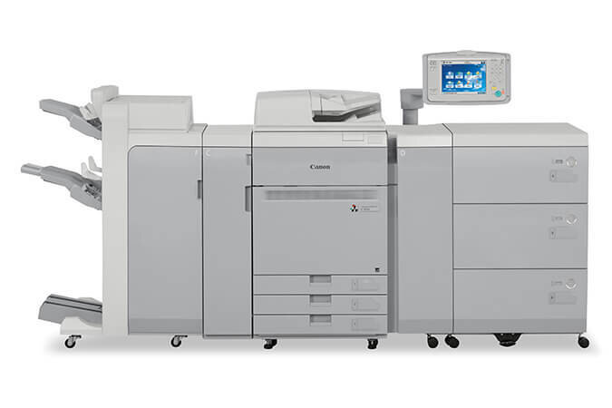

**Скорость печати:** до 70 стр./мин;

**Способ печати:** цветная лазерная печать;

**Печать на:** карточках, пленках, этикетках, глянцевой бумаге, конвертах, матовой бумаге;

**Разрешение(dpi):** 2400 dpi, 256 оттенков;

**Максимальное разрешение для цветной печати:** 2400x2400 dpi;

**Время разогрева:** 360 секунд;

**Тип интерфейса:** High-Speed USB 2.0, Ethernet: 1000 BaseT/100Base -TX/10Base-T;

**Тактовая частота процессора:** 1,66 ГГц (SOC ARM 1136JF-S 400 МГц、ARM 946 200 МГц);

**Память:** 1,5 ГБ（SOC 2 ГБ);

**Жесткий диск:** 1 ТБ в стандартной комплектации;

**Габариты (Ш х Г х В):** 1952 мм* x 934 мм x 1424 мм** (Ш x Г x В)

* Включая панель управления и выводной лоток

** Включая высоту панели управления до АПД 1222,2 мм;

**Вес:** Прибл. 316 кг *включая АПД

**Поддерживаемые ОС**: Windows Vista (32-/64-разрядная), 7 (32-/64-разрядная), Server 2003 (32-/64-разрядная), Server 2008 (32-/64-разрядная), Server 2008R2 (64-разрядная), Server 2012R2, 8 (32-/64-разрядная) MacOS 10.6 (32-/64-разрядная), MacOS 10.7 (32-/64-разрядная), MacOS 10.8 (64-разрядная), MacOS 10.9 (64-разрядная);

**Максимальная емкость устройства подачи бумаги:** 7650 листов (A4/A3)

**Максимальная емкость лотка вывода бумаги:** 11 200 листов (A4 80 г/м²)

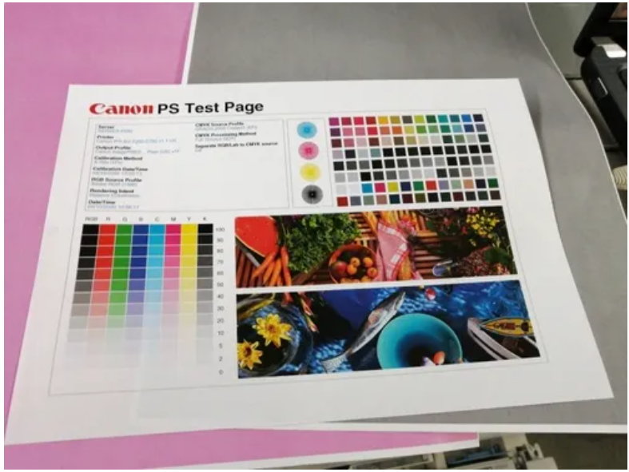

Тестовая страница многофункциональной печатной машины Canon imagePRESS C700

**Технические характеристики принтера Canon i-SENSYS LBP6030B**

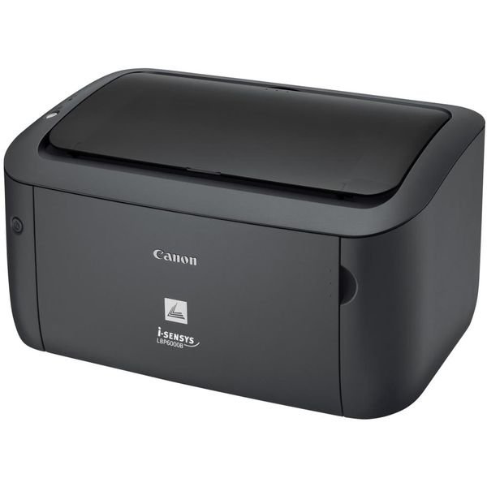

**Основные характеристики**

**Способ печати:** лазерный монохромный;

**Поддержка ОС:** Windows 10, Windows 8.1, Windows 8, Windows 7, Windows Vista, Windows XP, Windows Server 2012 R2, Windows Server 2012, Windows Server 2008 R2, Windows Server 2008, Windows Server 2003, Linux, MAC OS X, Citrix;

**Комплект поставки:** Диск с ПО, кабель питания, пробный картридж

Интерфейсный USB-кабель

**Память принтера:** 32 Мб

Эксплуатационные параметры

**Рабочая температура:** 10 ~ 30 °C

**Интерфейсы подключения:** USB 2.0 Type B

**Формат печатных носителей:** A4 (210 x 297 мм), A5 (210 x 148 мм), пользовательские форматы - от 76 x 188 мм до 216 x 356 мм;

**Типы печатных носителей**: Бумага, Конверт;

**Емкость податчика бумаги**: 150 листов;

**Емкость выходного лотка:** 100 листов;

**Максимальная плотность бумаги:** 163 г/м2;

**Разрешение ч/б печати**: 2400 x 600 dpi;

**Максимальная скорость монохромной печати**: 18 стр./мин.;

**Размеры (ширина x высота x глубина)**: 364 x 198 x 249 мм;

**Вес:** 5 кг;

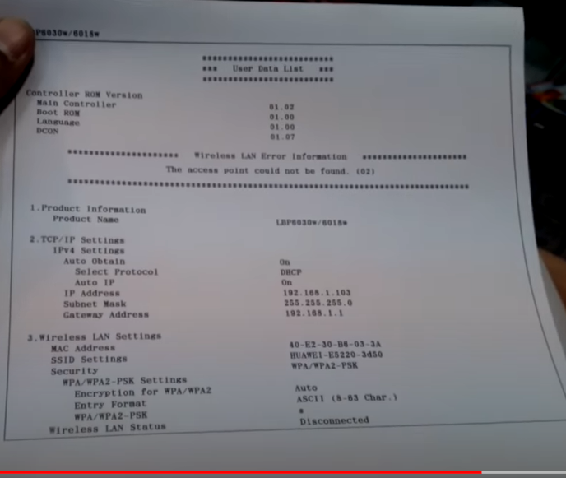

Тестовая страница принтера Canon i-SENSYS LBP6030B